协同平台初步需求

一、使用场景

位于我们不同企业分域中的业务会产生协同作业的需求，协同的发起者可能是分域中的用户或者服务，接收者可能是本域的用户或者服务，也可能是外域的用户或者服务。发送到域可能经过一次或者多次中心流转。

* + 客户端的业务—本域其他客户端的业务
  + 客户端的业务—外域客户端的业务
  + 业务服务（协同作业管理）—枢纽域业务服务—外域业务服务（协同作业管理）—外指客户端的业务

除业务协同外，考虑之后还可能出现以下应用场景

* + 业务服务—本域客户端
  + 业务服务—本域其他业务服务
  + 业务服务—外域业务服务
  + ……

二、即时通信支撑

即时通信需要为应用提供两项功能：为应用提供通信录，应用可以调用即时通信服务的接口将传递内容发送给指定用户。

2.1、提供通信录

* + 由于服务器上的业务服务可能是数据的发送端或者接受端，所以需要将应用服务也添加到即时通信录
  + 需要在用户参数或者域的根部门提供域的标志，标识由家里订
  + 需要为用户提供一个专用的业务协作群组，允许应用服务创建业务协作群组以及增删业务协作群组成员（是否可以将固定群改造）
  + 需要提供QT版本和windows server版本的动态库，此动态库需要：
    - 提供创建用户的接口
    - 即时通信通信录的展示（包含外域用户和具有用户属性的服务以及群组），数据格式参照家里国产化通信录的格式，最好可以复用
    - 提供协同群组的创建以及修改
    - 会部署到所有客户端（麒麟）以及大部分服务器（麒麟以及Windows Server）上
    - 可能会被多个进程加载，所以要具备考虑数据的安全性。

2.2提供传输

协同传输的发起者可能是

* + 即时通信客户端绑定的框架
  + 具备用户属性的应用服务
  + 直接调用web接口的服务

传输的接受者可能是：

* + 单人：本域内客户端绑定的框架、本域内具备用户属性的服务、其他域客户端绑定的框架、其他域具备用户属性的服务
  + 群组：本域内群组（成员可能是本指内客户端绑定的框架、本域内具备用户属性的服务）跨域群组（成员可能是本指内客户端绑定的框架、本域内具备用户属性的服务、其他域客户端绑定的框架、其他域具备用户属性的服务）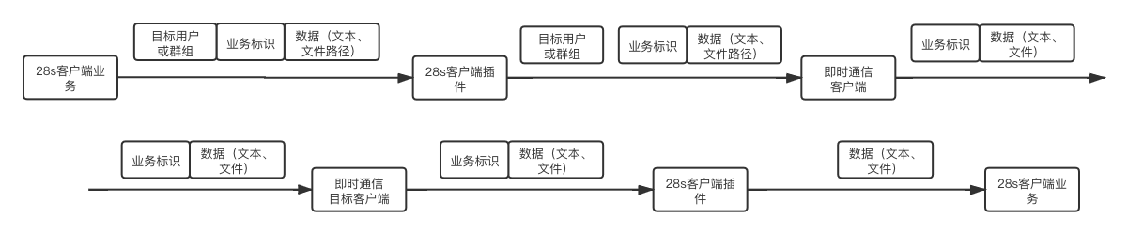

目前已经具备指挥所内部即时通信客户端绑定的框架之间传递消息的能力：

需要提供QT版本和windows server版本的动态库（应用程序也可以），此动态库需要：

* + 提供用户注册的接口
  + 为业务服务提供指定用户或者群组发送文字以及文件的能力
  + 可以将数据转发给相应的应用服务
  + 同一台服务器可能有多个服务加载该动态库